

Universidad Tecnológica Centroamericana Facultad de Ingeniería

Práctica Profesional

Previo a la Obtención del Título: Ingeniero Civil

Presentado Por:

21951091 Débora Mariel Cálix Fajardo

Asesor:

Ing. Héctor Wilfredo Padilla

Campus San Pedro Sula; enero 2024

Universidad Tecnológica Centroamericana UNITEC

Rectora y Presidente Ejecutiva Rosalpina Rodríguez Guevara

Prorector

Roger Martínez Miralda

Vicerrector Académico Nacional Javier Abraham Salgado Lezama

Directora Campus San Pedro Sula María Roxana Espinal Monteilh

JEFE ACADÉMICO DE INGENIERÍA CIVIL

Héctor Wilfredo Padilla

Desarrollos S.A. de C.V.

Trabajo presentado en cumplimiento de los requisitos exigidos para optar al titulo
Ingeniero Civil

Asesor Metodológico

“Ing. Héctor Wilfredo Padilla”

Derechos de Autor

© Copyright 2023 DÉBORA MARIEL CÁLIX FAJARDO

Todos los derechos reservados
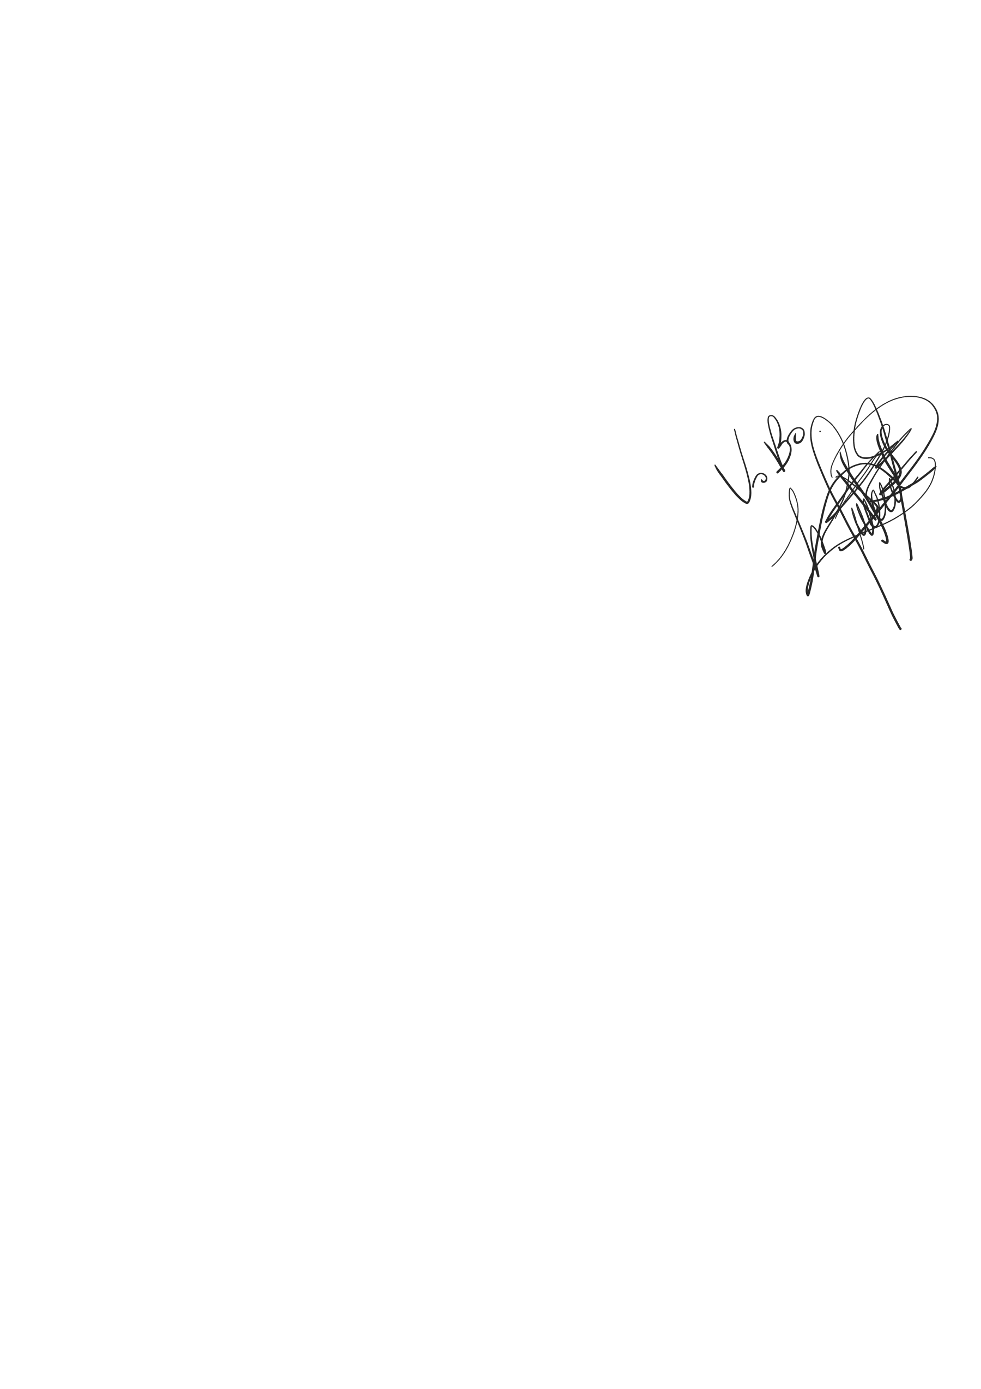
Hoja de Firmas

Los abajo firmantes damos fe, en nuestra posición de miembro de terna, asesor y/o jefe académico y en el marco de nuestras responsabilidades adquiridas, que el presente documento cumple con los lineamientos exigidos por la Facultad de Ingeniería y los requerimientos académicos que la universidad dispone dentro de los procesos de graduación.

Ing. Héctor Wilfredo Padilla Asesor Metodológico | UNITEC

Ing. Héctor Wilfredo Padilla
Jefe Académico de Ingeniería Civil | UNITEC

Ing. Edwin Enrique Dore Rivera
Director Académico de la facultad de Ingeniería | UNITEC

Dedicatoria

Este trabajo va dedicado primeramente a Dios y a mis padres, Mario y Clarisa, que con mucho sacrificio me han apoyado a lo largo de mi vida para culminar mis estudios y me han formado para ser la persona que soy ahora en día. También dedico el logro a mi abuela, que a pesar de no poderme ver emprender este camino como profesional sé que estaría muy orgullosa de lo que he logrado ahora en día y que este título marca algo diferente en nuestra familia. Dedico también este trabajo a mis hermanos, Mariana y Mario, quienes han sido parte importante de mi vida, así como también a mi familia que siempre ha estado pendiente
de mis estudios y me han animado a seguir adelante.

Débora Mariel Cálix Fajardo

Agradecimiento

Agradezco primeramente a Dios por permitirme llegar a este punto tan importante de mi vida, a mis padres que siempre han estado para apoyarme en todos los aspectos y han sido mi motivación para salir adelante cada día. Agradezco de igual forma a cada uno de los docentes que dedicaron su tiempo para compartir de sus conocimientos y formar en mi un buen profesional. Le doy igualmente las gracias a Desarrollos S.A. de C.V. quienes me han permitido realizar mi práctica profesional dentro de su empresa, así como al ingeniero Geovany Argueta quien ha sido un instructor dentro de este periodo de práctica. Sin dejar de ultimo, agradezco a cada uno de mis compañeros y amigos que me han acompañado a lo largo de este proceso de formación.

Resumen Ejecutivo

A continuación, este informe presenta los conocimientos adquiridos y reforzados en lo que la práctica profesional, la cual se desarrolló en la empresa Desarrollos S.A. de C.V., conocida principalmente como urbanizadora. Se dieron trabajos tanto administrativos, como de oficina, así como también aquellos de campo en supervisión. De ser el caso, se trabajó en proyectos residenciales, como modelos de vivienda en varias residenciales de la ciudad de El Progreso, contratos, evaluación de presupuestos, cantidades de obra, fichas de costo, hasta la supervisión de actividades en el proyecto Distrito Sur ubicado en la misma ciudad antes mencionada, que abarca bulevares, residencial, área comercial y hotel. El trabajo de campo fue de gran aprendizaje, ya que este proyecto estaba iniciando durante el periodo de práctica profesional, lo cual permitió ver aspectos desde el diseño hasta la parte inicial de todo proyecto. Se vieron aspectos como descapotes, corte de material a nivel de rasante y subrasante, acarreos, instalación de tuberías, etc. El aprendizaje obtenido fue amplio y de mucho provecho.

Palabras Claves: Acarreo, diseño, rasante, subrasante, instalación de tuberías.

Abstract

This report presents the knowledge acquired and reinforced in the professional practice, which was developed in the company Desarrollos S.A. de C.V., known mainly as a developer. There were both administrative and office jobs, as well as field supervision jobs. If applicable, work was done on residential projects, such as housing models in several residential areas in the city of El Progreso, contracts, evaluation of budgets, quantities of work, cost sheets, even the supervision of activities in the Southern District project located in the same city mentioned above, which covers boulevards, residential, commercial area and hotel. The field work was of great learning, since this project was beginning during the professional practice period, which allowed us to see aspects from the design to the initial part of any project. Aspects such as stripping, material cutting at grade and subgrade level, hauling, pipe installation, etc. were seen. The learning obtained was extensive and very useful.

Keywords: Hauling, design, grade, subgrade, pipe installation.

Índice de Contenido
- Introducción 8
- Generalidades de la Empresa 9
  - Descripción de la Empresa 9
    - Misión 10
    - Visión 10
    - Principios y Valores de la Empresa 10
  - Descripción de departamento o unidad 11
    - Organigrama 11
  - Objetivos 12
    - Objetivo General 12
    - Objetivo especificas 12
- Marco Teórico 13
  - Elementos estructurales 13
    - Cimientos 13
    - Obras Complementarias 14
    - Niveles de Corte 15
- Desarrollo 16
  - Descripción del Trabajo Desarrollado 16
    - Semana 1 | 09 – 14 de octubre de 2023 16
    - Semana 2 | 16 – 21 de octubre de 2023 18
    - Semana 3 | 23 – 28 de octubre de 2023 20
    - Semana 4 | 30 de octubre – 04 de noviembre de 2023 22
    - Semana 5 | 06 - 11 de noviembre de 2023 25
    - Semana 6 | 13 – 18 de noviembre de 2023 27
    - Semana 7 | 20 – 25 de noviembre de 2023 29
    - Semana 8 | 27 de noviembre - 02 de diciembre de 2023 31
    - Semana 9 | 04 - 09 de diciembre de 2023 31
    - Semana 10 | 11 - 16 de diciembre de 2023 34
    - Semana 11 | 18 - 21 de diciembre de 2023 35
Conclusiones 37
Bibliografía 38
Anexos 40

Índice de Ilustraciones

Ilustración 1. Logo de la empresa Desarrollos S.A. de C.V 10
Ilustración 2. Organigrama de departamento de ingeniería 11
Ilustración 3. Plano constructivo y arquitectónico de casa 17
Ilustración 4. Comparativo de presupuestos 18
Ilustración 5. Boulevard El Trapiche 19
Ilustración 6. Planos de Casa JCM 20
Ilustración 7. Casa en Residencial Santa Mónica 21
Ilustración 8. Calle Paseo del Ángel 5ta Etapa 21
Ilustración 9. Revisión de Odómetro de Tractor 22
Ilustración 10. Descapote de la quinta calle Residencial Los Prados 23
Ilustración 11. Áreas limpias de Distrito Sur 23
Ilustración 12. Armados para muro Paseo del Ángel 24
Ilustración 13. Distribución de Oficinas de Desarrollos S.A. de C.V 25
Ilustración 14. Hincado de columnas de acero 26
Ilustración 15. Forrado con fibrocemento 26
Ilustración 16. Saturación de suelo 27
Ilustración 17. Correcciones solicitadas para estación de servicios Aleros 28
Ilustración 18. Ubicación de Boulevard El Trapiche 29
Ilustración 19. Colocación de tubería provisional 30
Ilustración 20. Descapote de áreas 30
Ilustración 21. Revisión de perfiles de calles y avenidas 31
Ilustración 22. Corte a nivel de subrasante primera avenida 32
Ilustración 23. Corte a nivel de subrasante sexta calle 32
Ilustración 24. Prueba de carga al suelo 33
Ilustración 25. Calicata 33
Ilustración 26. Corte de aceras boulevard 34
Ilustración 27. Tanque septico 35
Ilustración 28. Perfiles de corte 36

Ilustración 29. Boulevard El Trapiche 40

Ilustración 30. Residencial Los Prados 41

Ilustración 31. Avance de descapote de calles y avenidas 42

INTRODUCCIÓN
La práctica profesional supervisada es el periodo en el cual el estudiante de ingeniería civil pone en práctica sus conocimientos teóricos adquiridos en campo con el propósito de comprender y aprender a trabajar. La carrera se lleva a cabo en un periodo de cuatro años y medio, de los cuales once semanas son dedicadas específicamente a la práctica profesional. Dentro del periodo de formación académico el estudiante abarca temas de diseño estructural, materiales de construcción, conocimientos asociados a sistemas de agua y el ámbito topográfico. Todas estas áreas son relevantes para llegar a ser un ingeniero civil con amplio conocimiento en el rubro.
La práctica profesional le permite también al estudiante orientarse hacia una rama especifica de la carrera en el que pueda desempeñarse de mejor forma. La práctica profesional de un ingeniero civil muchas veces se da en campo o en oficina, así como también los dos aspectos combinados.
De ser este el caso, la práctica profesional se llevó a cabo en la empresa “Desarrollos S.A. de C.V.” la cual se dedica a diseño de construcción residencial, comercial y el área de bienes raíces. Los proyectos principales en los que se desarrolló la práctica fue “Distrito Sur” que comprende un proyecto residencial, hotel y zona comercial, así como también construcciones en residencial “La Romana III” ya se de viviendo, alcantarillado o pavimentación.
El enfoque de dicha practica profesional es mixto, ya que comprende distintos procesos de una edificación, como diseños y planos, hasta la parte de ejecución de procedimientos como supervisión de fundición de concreto, terracería, alcantarillados, etc. Todas estas actividades permiten tener un conocimiento amplio del rubro, en el cual se podría decir, que se aplican conocimientos de casi todas las áreas que fueron instruidas al estudiante durante el periodo de formación académica – teórica. Por ende, este trabajo hace referencia a la culminación de estudios académicos y profesionales para la obtención del titulo de “ingeniero civil”.

GENERALIDADES DE LA EMPRESA
En el siguiente apartado, se presentan datos importantes relacionados a la empresa que ofrece el desarrollo de la práctica profesional. Se abarcan puntos como la historia, visión, misión y generalidades de la empresa. También tocara puntos como departamento de desempeño, objetivos del puesto, actividades y trabajos realizados por el practicante.
  - DESCRIPCIÓN DE LA EMPRESA
La empresa fundada en 1992 hace principal énfasis en el trabajo en equipo, a lo largo de los años ha logrado tener un enfoque claro de la planificación de cada proyecto; todos han sido exitosos y han consolidado la imagen de seriedad y responsabilidad que la caracteriza; siendo testigos de ello, los clientes, Las Municipalidades de los diferentes municipios donde la empresa ha ejecutado sus proyectos y las instituciones financieras que participan con la empresa.
En el área de construcción, la empresa cuenta con supervisores a tiempo completo dentro de la misma, además del personal de mantenimiento.
La construcción de infraestructura como ser sistema eléctrico, agua potable, alcantarillado, calles, etc., en los diferentes proyectos son asignadas a constructores y contratistas independientes.
La experiencia, planificación, dedicación, responsabilidad e innovación les ha permitido dar soluciones habitacionales de alta categoría a más de 2,800 clientes satisfechos.
Es una empresa que se caracteriza por cuidar y asesorar a cada uno de los clientes, especialmente en el área financiera, con el fin de evaluar y recomendar las opciones de financiamiento que más convienen según el caso; muestra de ello es que la empresa canaliza en el sistema bancario el financiamiento individual para cada uno de los clientes, residentes en el país y en el extranjero sin importar el estatus legal.
Logrando así la ejecución de 38 proyectos consolidados, 230000 varas cuadradas de área verde y 1,900,000 varas cuadradas de área urbanizada. Y la obtención de un bono de vivienda del Gobierno de Honduras (CONVIVIENDA); permitiendo por primera vez en la

historia del país el gobierno y la banca se sientan para hacer una alianza que permita financiar principalmente la vivienda para clase media.
La oficina principal de la empresa se encuentra en la ciudad de El Progreso, pero también cuenta con oficinas en Tela y Siguatepeque. A continuación, en la Ilustración 1 se presenta el logo de empresa.


Ilustración 1. Logo de la empresa Desarrollos S.A. de C.V.
Fuente: (Desarrollos S.A. de C.V., 2023)
    - MISIÓN
La misión es construir obras civiles de carácter urbanístico, satisfaciendo las expectativas de nuestros clientes a través de un compromiso que se fundamenta en la calidad, precios competitivos y plazos seguros.
    - VISIÓN
Busca consolidarse como constructora líder por excelencia, con mayor presencia y solidez en el mercado, correspondiendo a las necesidades de su clientela y, por medio de un mejoramiento continuo, lograr sus objetivos de calidad y crecimiento.
    - PRINCIPIOS Y VALORES DE LA EMPRESA
La Empresa ha identificado valores institucionales que moldean la estrategia del negocio con el compromiso fiel de su cumplimiento por parte de todo el personal.
- Integridad.

- Respeto

- Lealtad

- Responsabilidad

- Servicio y conocimiento del cliente

- Cortesía

- Confidencialidad

- Honestidad

  - DESCRIPCIÓN DE DEPARTAMENTO O UNIDAD
El departamento en el que se desarrolla la presente práctica profesional es el encargado de diseño de zonas residenciales y comerciales, los cuales también son encargadas de supervisar obra en ejecución.
    - ORGANIGRAMA
El esquema de organización del departamento se muestra en la Ilustración 2. Este organigrama permite entender la función de cada uno de los empleados en la empresa.
Ing. Lewis Cruz Ingeniero Supervisor
Ing. Jose Octavio Castellanos
Jefe de Departamento

Departamento de Ingenieria

Ilustración 2. Organigrama de departamento de ingeniería
Debora Calix Asistente ingenieria
Ing. Jose Gallo Asistente de Diseño
Ing. Geovany Argueta Jefe de Diseño
Fuente: Propia

Como se observa en la Ilustración 2, el departamento de ingeniería esta dirigido por el ingeniero José Octavio Castellanos, quien es el encargado de la supervisión y diseño de las obras presentes de la empresa Desarrollos S.A. de C.V. El ingeniero Geovany Argueta es el encargado de los diseños necesitados para cada proyecto, que de su mano trabaja el ingeniero José Gallo como asistente de dibujo y como apoyo al departamento Debora Calix estudiante de ingeniería civil en UNITEC S.P.S.
  - OBJETIVOS
En el apartado a continuación se presentan los objetivos generales y específicos que se buscan lograr en el periodo de práctica profesional que se lleva a cabo en la empresa “Desarrollos S.A. de C.V.”. Los objetivos están basados en el rubro de la construcción al que se enfoca la empresa.
    - OBJETIVO GENERAL
Adquirir conocimientos prácticos del rubro de la ingeniería, aplicando conocimientos obtenidos a lo largo de los estudios de la carrera de ingeniería civil para formar un profesional de éxito que pueda desempeñarse en el rubro de la construcción y diseño.
    - OBJETIVO ESPECIFICAS
- Diseñar modelos de vivienda, alcantarillado, lotificaciones, calles, entre otros.
- Evaluar procedimientos de construcción para su correcta ejecución.
- Manejar presupuestos de obra y fichas de costo para obra civil.
- Entender contratos de construcción y requerimientos necesarios para permisos de construcción y ambientales.

MARCO TEÓRICO
Entendiendo en lo que consiste la empresa en la que se desarrolla la práctica profesional y los objetivos de aprendizaje que se tienen para dicho periodo, a continuación, se presentan un conjunto de términos generales e información relevante a la construcción que permitirán entender con mayor facilidad las actividades que posteriormente se mencionarán en dicho informe.
  - ELEMENTOS ESTRUCTURALES
En el apartado a continuación, se mencionan algunos elementos estructurales que día a día se ven en el rubro de la construcción. Desde elementos esenciales de casa, así como temas de pavimentación y alcantarillado. Cabe destacar que cada una de las cosas mencionadas hacen referencia a lo aplicado en la práctica profesional.
    - CIMIENTOS
El cimiento es aquella parte estructural que se encarga de transmitir las cargas actuantes sobre la totalidad del terreno de construcción. El motivo de este elemento se da debido a que en la mayoría de casos la rigidez del terreno es menor a la de la estructura (Calavera, 1982).
En los proyectos que se llevan a cabo durante esta práctica profesionales, se miran distintos tipos de cimentos tales como:
- Zapata aislada
- Zapata corrida

Zapata aislada
Las zapatas aisladas se usan comúnmente con el fin de transportar y extender cargas concentradas, que se dan por elementos tales como columnas o pilares. Estas pueden ser de material reforzado o no reforzado. Cabe destacar que, en casi su totalidad, las viviendas deben contar con este tipo de estructuras para un correcto diseño (Yepes, 2019).

Zapata Corrida
Como lo dice su nombre, son zapatas que van corridas a lo largo de muro o algún tipo de mampostería, que recogen más de tres castillos o también conocidos como pilastras. Este es un apoyo extra para soportar las cargas de una vivienda u edificio (Yepes, 2019).

Castillo
Son elementos estructurales colocados de forma vertical y están hechos de concreto reforzado, una armadura interna de acero de refuerzo cubierta por concreto. Se utilizan en casi cualquier tipo de proyecto y se considera una pieza fundamental en el desarrollo de vivienda (Monterrey, 2023).

    - OBRAS COMPLEMENTARIAS

Instalación de tuberías
Las instalaciones hidráulicas y sanitarias, conocidas popularmente como plomería, son los sistemas compuestos por tuberías, accesorios y demás elementos que permiten el suministro de agua potable y el retiro las aguas servidas de las casas, edificios, locales comerciales, industrias, etcétera.
El sistema de plomería incluye los tubos de distribución, los accesorios y trampas, sellos de desperdicios, conductos de ventilación y drenajes; todo esto con sus dispositivos y conexiones dentro de las edificaciones y fuera de ellas (Lozano, 2021).

Canal
Un canal de agua es un cauce artificial de agua que se conduce para darle salida o para otros usos. Pueden ser trapeciales, semicirculares y rectangulares (Valdivielso, 2020).

    - NIVELES DE CORTE

Rasante
Es el nivel de una carretera tomando en cuenta la estructura de pavimentos, por lo que literalmente es el nivel final de la vialidad (SEOACTITUD, 2023).

Subrasante
Es el nivel en el que acaban las capas de terracería, es de vital importancia ya que es ésta la que marca el nivel del alineamiento vertical en un proyecto carretero (SEOACTITUD, 2023).

DESARROLLO
Dentro de este capitulo del informe, se detallará cada una de las labores que se realizaron semanalmente en la practica profesional. Desde aspectos que conlleven a trabajo de oficina como trabajo de campo. Se incluyen procesos constructivos, de diseño, parámetros de control de calidad, observaciones y recomendaciones. Cabe destacar que el proceso de practica profesional lleva al próximo ingeniero a tocar varias áreas de trabajo, como ser dibujante, aspectos que traten de contratos de construcción, presupuestos y supervisión de obra.
  - DESCRIPCIÓN DEL TRABAJO DESARROLLADO
    - SEMANA 1 | 09 – 14 DE OCTUBRE DE 2023

Trabajo de Oficina
Durante la semana de 09 al 14 de octubre se realizo juegos de planos de casa completos, modificaciones de planos ya existentes. El juego de planos que se realizo era para la construcción de una casa en Residencial Paseo del Ángel en el Progreso, residencial que es parte de la empresa Desarrollos S.A. de C.V. la cual propone diseños de casa si el cliente lo desea y ejecuta la construcción. Contaba con plano arquitectónico, constructivo, de cimentación, eléctrico, sistema de aguas, fachadas y planta de techos. La distribución de la casa contaba con 3 habitaciones, 3 baños, sala, comedor, cocina y área de lavandería.

Para el diseño eléctrico se hizo una distribución de todos los elementos, como ser luminarias, spots, tomacorrientes, conexión de aires acondicionados, tomas de 220V, conexión de datos, conexión a cable TV, etc. Para cada circuito eléctrico se toma un máximo de 7 elementos (en caso de resistir se puede aumentar). Se enumera cada circuito según los cables a utilizar, tubo, y numeración según el panel de control.

Para la planta de techos, que fue un aspecto nuevo a aprender en mi caso, se hace el contorno de la casa de acuerdo al diseño proporcionado, se la da un alero y se procede a hacer la distribución de canaletas que se encuentran a una separación de 0.65 m a 0.70
m. Luego se colocan sus columnas y vigas de canaleta, así como también tragantes, entre otros aspectos.

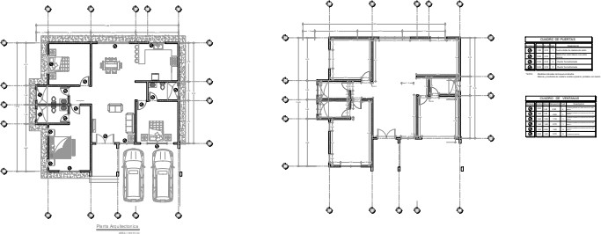

Fuente: Propia

Ilustración 3. Plano constructivo y arquitectónico de casa

En la ilustración 3 se puede observar parte de lo que fue el juego de planos realizados, lo cual mas adelante se reviso e hizo correcciones, o se le agrego más elementos según solicitudes del cliente.

Trabajo de Campo
Esta semana también se realizó la medición de una casa para función de bienes raíces, con el objetivo de corroborar las medidas establecidas en la escritura del terreno. Las medidas se tomaron con cinta métrica y se midió de varios lados de la casa.

Problemáticas Encontradas
El uso de la cinta métrica como instrumento de medición podría llegar a mostrar errores pequeños debido a que no tiene tanta precisión como otros instrumentos. No se encontraron mas problemáticas.

Recomendaciones
No se dan recomendaciones para esta semana.

    - SEMANA 2 | 16 – 21 DE OCTUBRE DE 2023

Trabajo de Oficina
La semana del 16 al 21 de octubre se realizo la actualización de fichas de costo de presupuesto para la Residencial Los Prados, así como modificaciones de planos de casas anteriores y visita técnica a construcción de Boulevard El Trapiche.
Las fichas de costo se modificaron de acuerdo a los precios actualizados de cada una de las actividades para la construcción de la Residencial Los Prados. También se hizo un comparativo de precios por motivos de contrato y negociación. La empresa Desarrollos
S.A. de C.V. se encarga de los diseños residenciales, lotificación entre otros aspectos y en la mayoría de casos contrata otra empresa para la construcción del proyecto, en este caso, Eterna S.A. fue la empresa contratada para la ejecución. El contratista propuso un presupuesto, el cual fue comparado con precios que estableció la empresa dueña para conciliar un precio total.
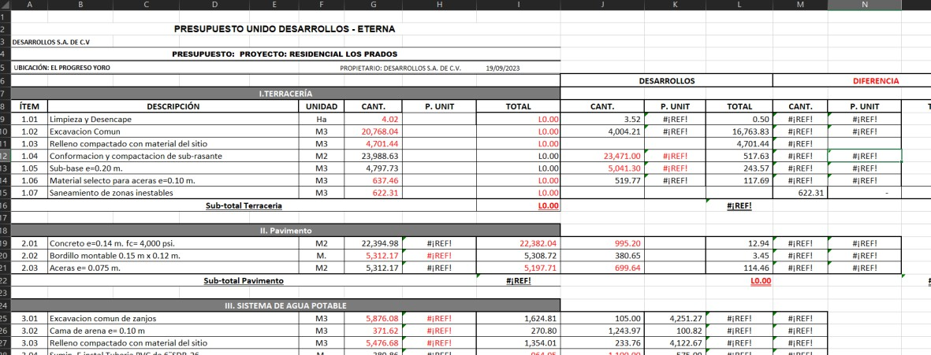

Fuente: Propia

Ilustración 4. Comparativo de presupuestos

Trabajo de Campo
Se hicieron modificaciones a planos ya existentes de acuerdo a solicitudes cliente, como ser aspectos del techo, fachadas, agregar ciertos elementos constructivos como eléctricos, entre otros aspectos.

Para la visita al Boulevard El Trapiche dentro del proyecto Distrito Sur, en el cual también se encuentra la Residencial Los Prados, se fue a observar si el corte del boulevard se

estaba haciendo de acuerdo al plano establecido. El boulevard consta de 980 m de largo y 26 m de ancho, entre ambas trochas y el canal de agua.
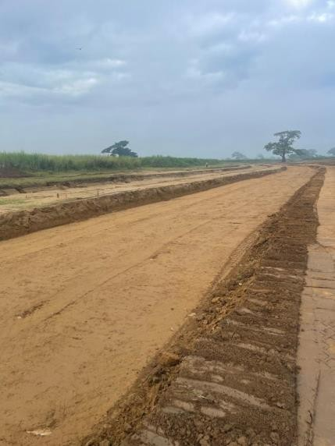

Ilustración 5. Boulevard El Trapiche

Equipo Utilizado
- Retroexcavadora
- Vibro
- Volquetas de 12 m³

Problemáticas encontradas
A la hora de la supervisión se pudo observar que el corte de la calle no se encontraba según el plano dado. El corte solo se encontraba a nivel de rasante, cuando era necesario a nivel de subrasante. Topografía hizo la revisión y se hizo de manera correcta.

Recomendaciones
Llevar una supervisión mas detallada de lo que son los trabajos de campo y contratar topografía experimentada para trabajos de gran envergadura.

    - SEMANA 3 | 23 – 28 DE OCTUBRE DE 2023

Trabajo de Oficina

En esta semana se hizo corrección de planos existentes de acuerdo a modificaciones hechas por propietarios. En este caso se modifico el techo por uno mas bajo y con un diseño distinto de acuerdo al presupuesto y propuesta del cliente. Esa misma semana también se realizaron mas trabajos de oficina, como revisión de contratos y documentos, revisión de licencias ambientales, entre otras cosas.
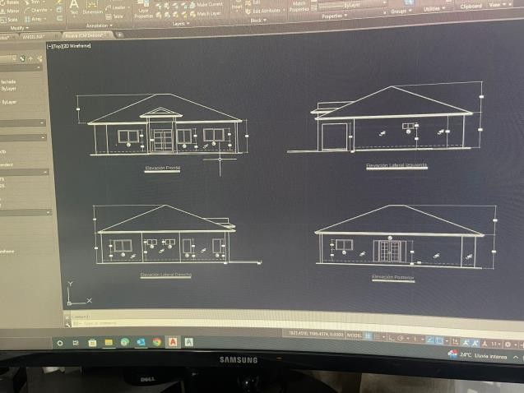

Ilustración 6. Planos de Casa JCM
Fuente: Propia

Trabajo de Campo

Se realizo la supervisión de proyectos residenciales de parte de la empresa tanto en la Residencial Paseo del Ángel, así como también en Residencial Santa Mónica. En una de las residenciales se hizo simplemente la revisión de los acabados y detalles finales de una casa. Se notaron grietas en ciertas paredes, así como también detalles de residuos de pegamentos entre otros materiales, los cuales se le pidieron al contratista corregir.

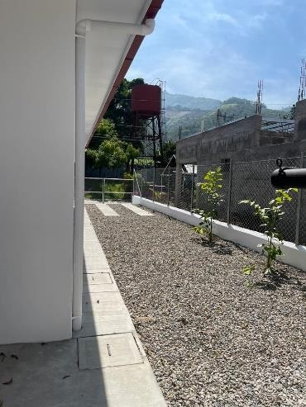

Ilustración 7. Casa en Residencial Santa Mónica
En la residencial Paseo del Ángel se hizo la revisión de la construcción de una de las calles en lo que fue la última etapa de la colonia. Como se puede observar se estaba haciendo el corte de la calle que se diseñó de 8 m con una capa de concreto hidráulico. Una vez teniendo el corte completo, se procedió a hacer una prueba de carga que consta en el paso lento de una volqueta y observar si hay bolsas de aire en el terreno (se observa que la tierra se mueve como gelatina).
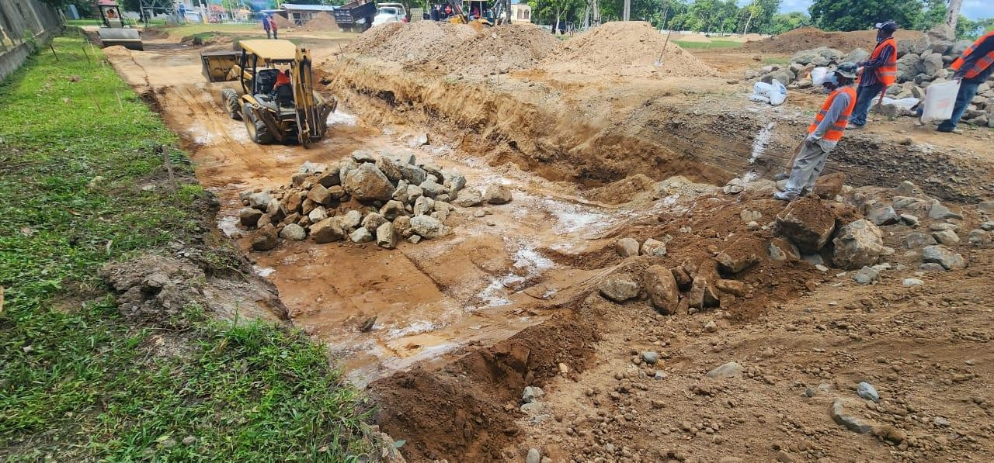

Ilustración 8. Calle Paseo del Ángel 5ta Etapa Problemáticas encontradas
Cuando se realizó la prueba de carga se observó que el terreno no era estable y de un
material limoso, lo cual fue necesario buscar una estabilización de suelo para mejorar las propiedades. En este caso, se optó por estabilizar el suelo mezclándolo con cal y un material con buenas propiedades.

Recomendaciones
Se podría recomendar haber hecho un estudio de suelo desde antes del comienzo de la excavación de la calle, con el propósito de prever la situación y buscar una mejor alternativa, que probablemente hubiese disminuido costos de construcción.

    - SEMANA 4 | 30 DE OCTUBRE – 04 DE NOVIEMBRE DE 2023

Trabajo de Campo

La semana presente consistió en su mayoría de trabajo de campo, con el propósito de entender lo que hace un ingeniero residente, principalmente llevando una supervisión del proyecto. Se hizo recorrido del proyecto para entender cómo se distribuiría la Residencial Los Prados. Debido a que el proyecto estaba comenzando, se hizo el descapote de lotes y calles según lo establecido por topografía. Se descapoto todo lo que fue el área comercial de el proyecto, así como también la quinta calle de la residencial y el acceso que lleva al boulevard El Trapiche. El descapote de el área comercial tomo alrededor de 9 horas con el tractor, el descapote de la quinta calle tomo 3.5 horas con el tractor. Para la parte del acceso al boulevard, la maquina marco un trabajo de una hora.
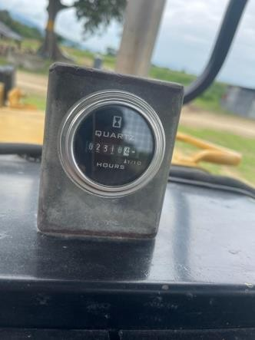

Fuente: Propia

Ilustración 9. Revisión de Odómetro de Tractor

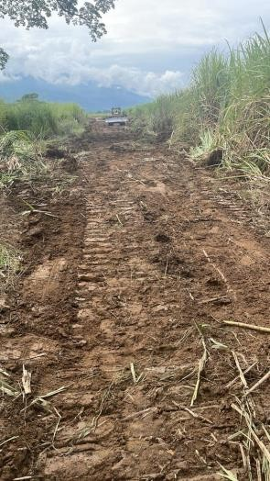
Ilustración 10. Descapote de la quinta calle Residencial Los Prados
Fuente: Propia

La misma semana se procedió a tomar puntos GPS de las zonas donde ya había sido descapotado. El propósito de este trabajo fue enviar un reporte a AZUNOSA de las áreas donde ya no existe mas caña de azúcar, y que estas áreas vayan de la mano con el contrato de venta establecido.
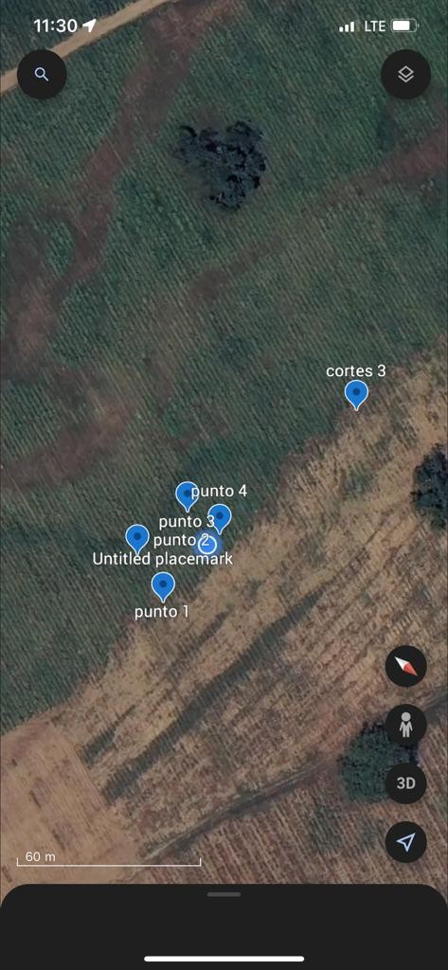

Fuente: Propia

Ilustración 11. Áreas limpias de Distrito Sur

Dentro de la misma semana, se hizo supervisión de un muro perimetral que se esta construyendo en Residencial Paseo del ángel. Los armados de los castillos ya se encontraban colocados, por lo que se procedió a revisarlos y dar correcciones.
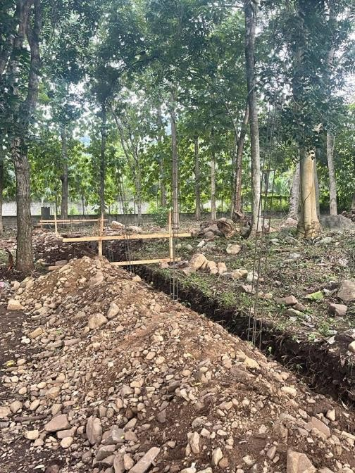

Fuente: Propia

Ilustración 12. Armados para muro Paseo del Ángel

En resumen, los nuevos conocimientos:

- Uso de GPS y localización de puntos en Google Earth.

- Rendimientos recomendados para ciertas maquinarias.

Actividades:

- Supervisión de maquinarias en campo y toma de tiempo trabajado por máquina.

- Revisión de armados y control de calidad de obra.

- Localización de puntos con GPS para delimitar terreno donde ya hubo limpieza.

Problemáticas encontradas:

Los armados no se encontraban hechos de manera correcta, estaban pandos y no alineados los anillos. Se les pidió a los albañiles arreglarlos y volver a hacer algunos de los armados de los castillos.

Recomendaciones

Hacer uso de GPS para obtener mayor precisión en la obtención de coordenadas y pasar la información dada a una computadora que permita localizarlos en AutoCAD u otro programa.

    - SEMANA 5 | 06 - 11 DE NOVIEMBRE DE 2023

Trabajo de Oficina
La semana presente consistió en su mayoría de trabajo de oficina en la realización de planos para la remodelación de las oficinas de Desarrollos S.A., así como también el dato de las cantidades de obra de dicho proyecto. La ampliación era de 86 m², lo cual abarcaba una nueva sala de juntas y la construcción de una oficina mas para contabilidad. Fue necesario hacer el diseño de lo mencionado según el gusto del propietario. La nueva estructura se hizo con columnas de tubo estructural de 4”x4” y vigas de 2”x4” recubiertas por laminas de fibrocemento. Se hizo una continuación del techo actual de la misma manera que ya estaba anteriormente. Conto con techo de PVC, ventanas corredizas y piso de cerámica.
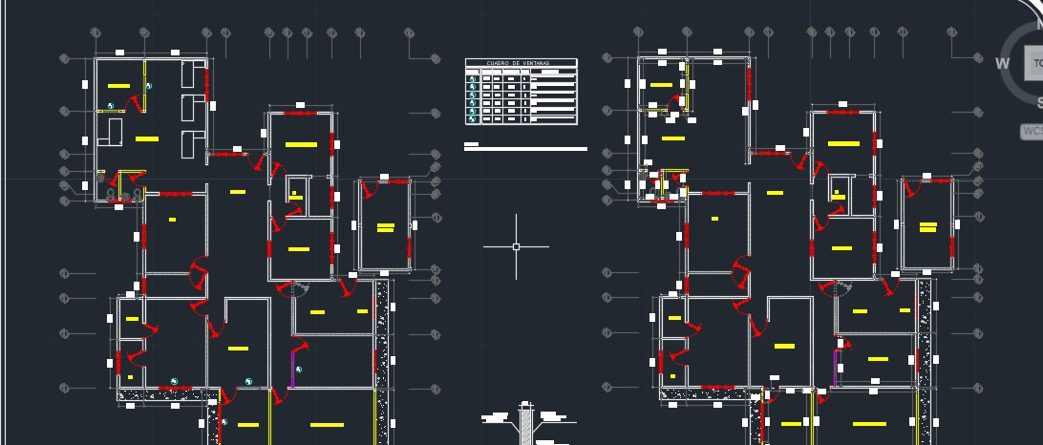

Ilustración 13. Distribución de Oficinas de Desarrollos S.A. de C.V.

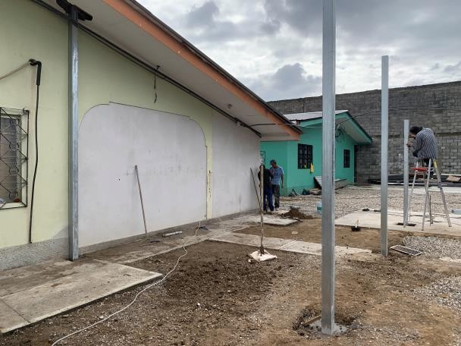

Fuente: Propia

Fuente: Propia

Ilustración 14. Hincado de columnas de acero

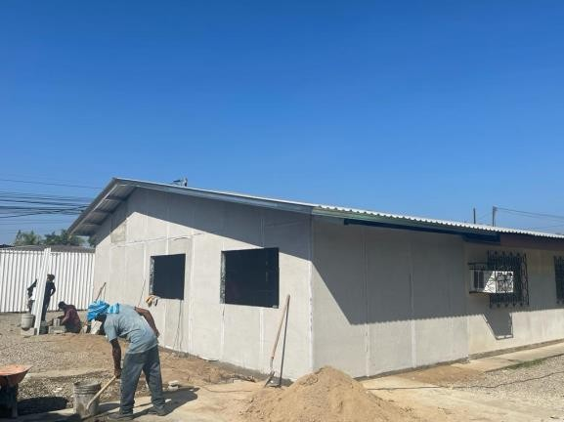

Ilustración 15. Forrado con fibrocemento

Se reforzaron conocimientos de dibujo y se buscó aprovechar el área de construcción lo máximo posible. Se sacaron cantidades de obra de la remodelación de acuerdo a lo aprendido en la universidad, para posteriormente sacar un presupuesto.

Trabajo de Campo

Se fue a supervisar el avance de el boulevard El Trapiche debido a las altas lluvias que se ocasionaron en dichos días. Se observo que el suelo se encontraba demasiado saturado y se procedió suspender las actividades a partir del 07 de noviembre hasta el día 20 de noviembre.

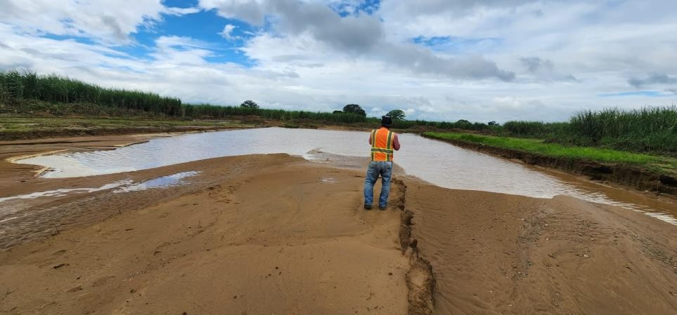

Fuente: Propia

Ilustración 16. Saturación de suelo

Problemáticas encontradas

Se tuvo que modelar la estructura de techo varias veces, ya que si solamente se prolongaba quedaría muy bajo en la parte interior. Se hizo un arreglo en la parte de la sala de conferencias, donde el techo cuenta con una inclinación por dentro, así como la tiene de su vista exterior, hasta cierto punto.

Recomendaciones

No se encontraron recomendaciones en esta semana.

    - SEMANA 6 | 13 – 18 DE NOVIEMBRE DE 2023

Trabajo de Oficina

La semana presente consistió en su mayoría de trabajo de oficina en la corrección y agregado de detalles de planos para la estación de servicios Aleros en la ciudad de El Progreso, según lo indicado por la empresa constructora de dicho proyecto.
También fue necesario revisar las indicaciones de lo que deben llevar los planos de la estación de servicios.
Se agregaron detalles faltantes de juegos de planos para empresa constructora según lo solicitado, entre alguno de los ejemplos:

- Ubicación de la viga tensora 0.35m x 0.50m en la planta de cimientos de los planos.
- Ubicación en planos de pedestales de concreto de 0.40m x 0.40 m.

- Creación de planta de acabados de cielo (especificación de cielo falso a instalar).

Revisión de requisitos de planos para contrato de estación de servicios Aleros.
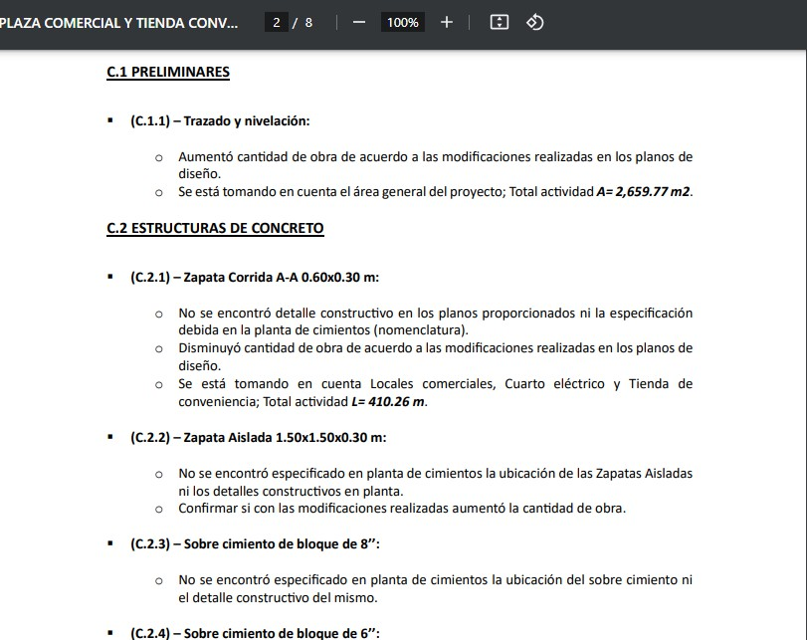

Ilustración 17. Correcciones solicitadas para estación de servicios Aleros
Fuente: Municipalidad El Progreso, 2023

Problemáticas encontradas
No se encontraron problemáticas en esta semana.

Recomendaciones
No se encontraron recomendaciones en esta semana.

    - SEMANA 7 | 20 – 25 DE NOVIEMBRE DE 2023

Trabajo de Campo
El día 20 de noviembre se realizó un recorrido en dicho proyecto, en el cual se determinó óptimo para poder continuar con los trabajos de terracería en el boulevard, empezando con la realización de una inducción para poder evacuar las aguas lluvias ubicadas en la parte más baja del boulevard Est. 0+660; dicha inducción se llevará hasta la Est. 0+950 donde se encuentra el canal natural.
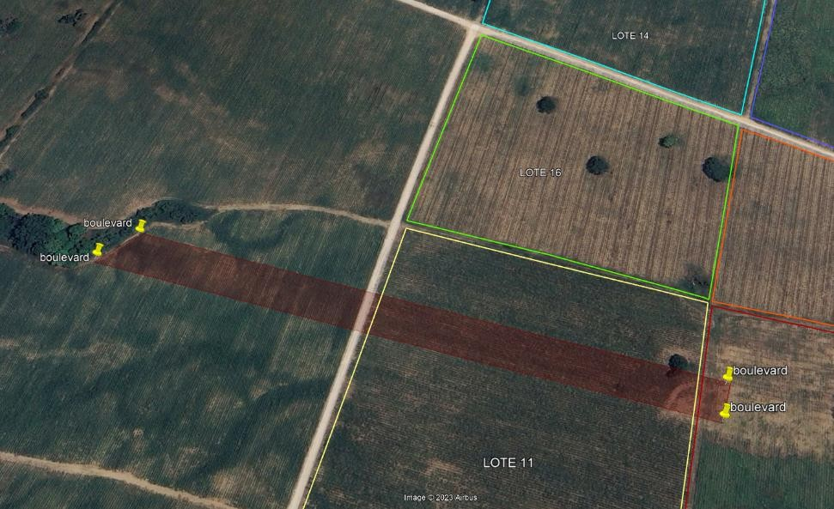

Fuente: Propia

Ilustración 18. Ubicación de Boulevard El Trapiche

Se continuo con el trabajo de supervisión y la misma vez se comenzó la realización de un canal provisional para evacuar aguas pluviales estancadas en la estación 0+600 obras realizadas por administraciones delegadas. Se siguieron dando trabajos de descapote de áreas en dicha semana lo cual fue necesario supervisar.

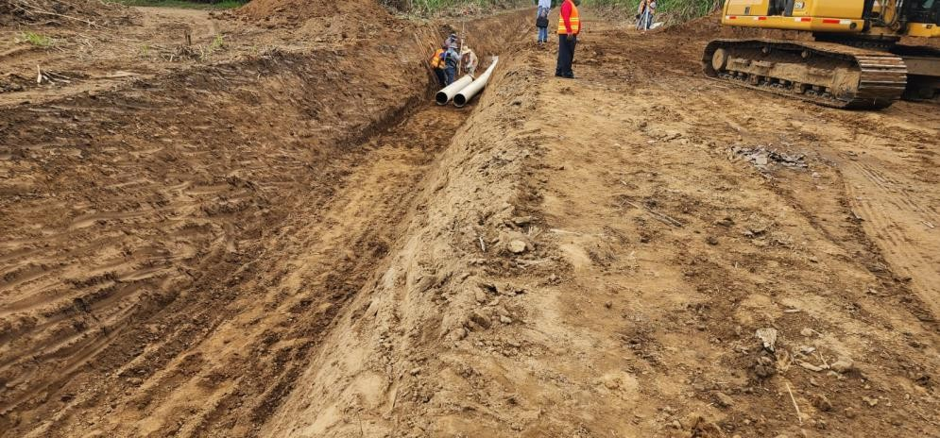

Fuente: Propia

Ilustración 19. Colocación de tubería provisional

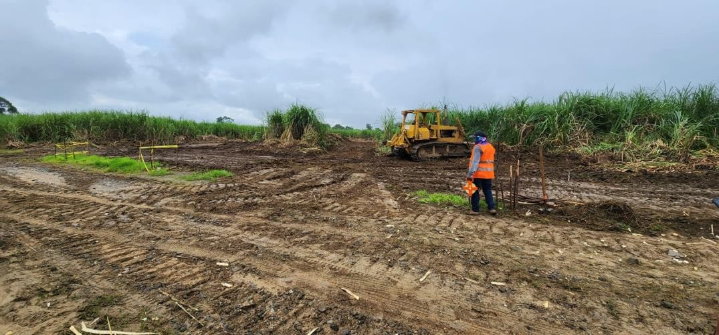

Fuente: Propia

Ilustración 20. Descapote de áreas

Problemáticas encontradas
La saturación de suelos no permitió un trabajo extensivo en dicha semana.

Recomendaciones
No se encontraron recomendaciones en esta semana.

    - SEMANA 8 | 27 DE NOVIEMBRE - 02 DE DICIEMBRE DE 2023

Trabajo de Oficina
Se continuo con trabajo de oficina pendiente, como ser cambios en planos, revisión de contratos, revisión de presupuestos y actualización de fichas de costo.

Problemáticas encontradas
No se encontraron problemáticas en esta semana.

Recomendaciones
No se encontraron recomendaciones en esta semana.

    - SEMANA 9 | 04 - 09 DE DICIEMBRE DE 2023

Trabajo de Campo
Esta semana consistió en trabajo de supervisión en campo. Se comenzaron a hacer los cortes de las calles y avenidas de la Residencial Los Prados con la retroexcavadora, patrol y vibro, mas el acarreo de material en volquetas. Fue necesaria la revisión de cada un de los perfiles con respecto a sus elevaciones y pendientes previo al corte. Se hizo supervisión de topografía, controlando que todas las elevaciones y puntos de control se encuentren como debían estar.
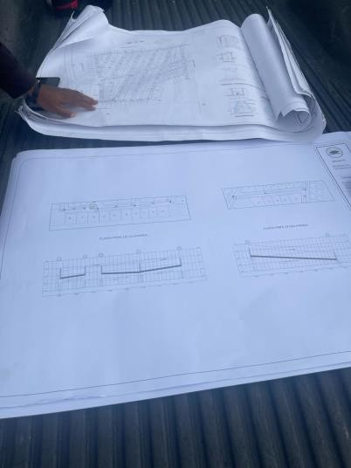

Fuente: Propia

Ilustración 21. Revisión de perfiles de calles y avenidas

Una vez teniendo los perfiles se procedió al corte, acarreo de material para relleno donde fuese necesario. Como se observa en las ilustraciones, se hizo el corte respetando el sobreancho, con la ayuda de albañiles y tromperos para llevar control de la elevación. La mayoría de la semana consistió en la supervisión de este trabajo.
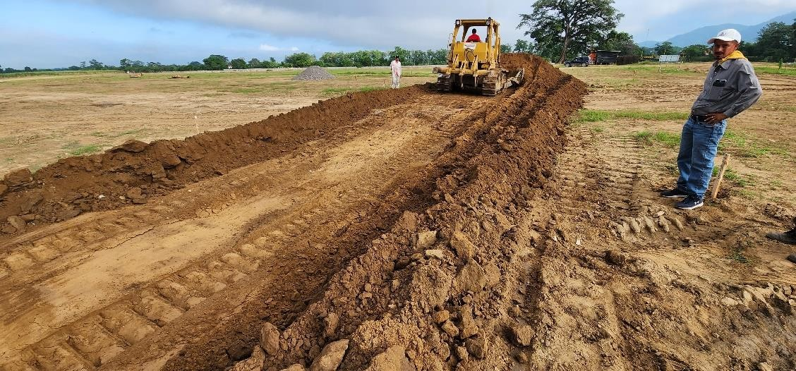

Ilustración 22. Corte a nivel de subrasante primera avenida

Fuente: Propia

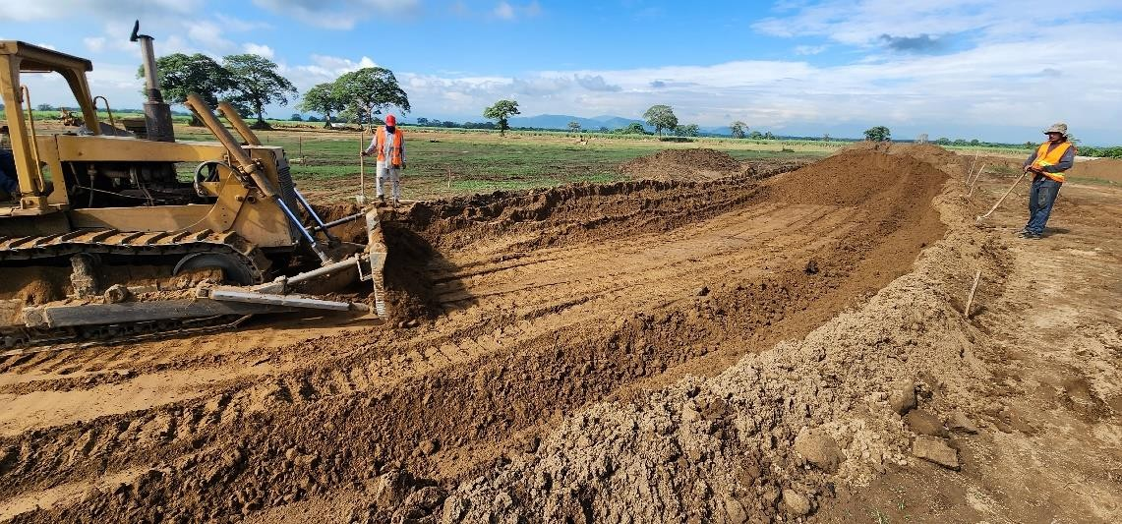

Fuente: Propia

Ilustración 23. Corte a nivel de subrasante sexta calle

Aprovechando que las condiciones climáticas se encontraban mejor, se siguió trabajando en lo que seria el boulevard El Trapiche, ya que debido a las lluvias fue necesario arreglar aspectos de corto y vibrado. Continuando con el proceso, se hizo una prueba de carga, la cual consiste en el paso de una volqueta para observar las propiedades del suelo y si se encuentran bolsas de aire en dicha capa necesaria para la calle. En este caso el suelo

mostraba fallas en alrededor de 500 m lineales, lo cual para ello se decidió hacer una calicata de unos 7 m para observar el tipo de suelo.
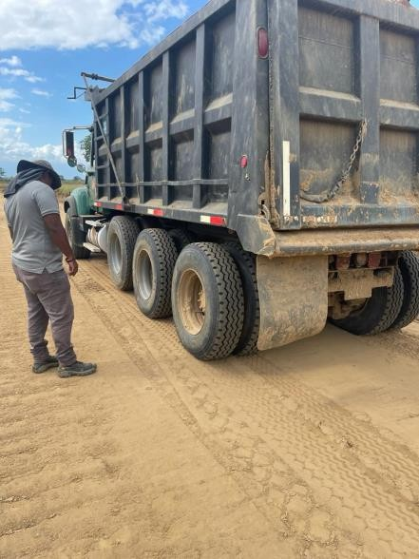

Fuente: Propia

Ilustración 24. Prueba de carga al suelo

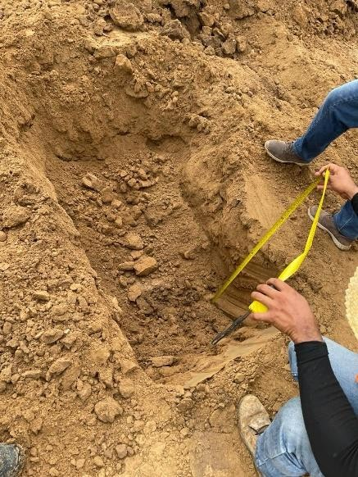

Fuente: Propia

Problemáticas encontradas
Ilustración 25. Calicata

Las propiedades del suelo no eran optimas, se notaba que el material era limo arcilloso, por lo cual tenia muchos hundimientos y podría causar problemas a futuro en la calle. Se decidió tratar el suelo con un geotextil, aumentando en gran manera el costo de la construcción del boulevard.

Recomendaciones
Realizar un estudio de suelo previo a construcción.

    - SEMANA 10 | 11 - 16 DE DICIEMBRE DE 2023

Trabajo de Campo
Se continuaron los cortes de las calles y avenidas de la Residencial Los Prados, así como también el corte de aceras en el boulevard El Trapiche y la instalación de tuberías.
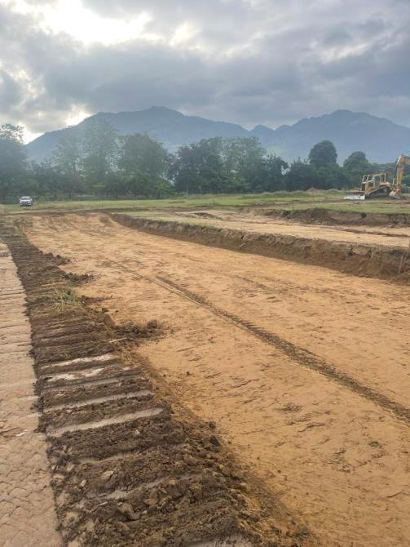

Ilustración 26. Corte de aceras boulevard
Fuente: Propia

Trabajo de Oficina
En cuanto a trabajos de oficina, se continuo el trabajo en planos, de ser este caso en los cortes y planta de una planta de tratamiento. Se procedió a realizar el dibujo de la planta de tratamiento de aguas que consistía en una cámara distribuidora de 2.10 m x 1.00m, la cual bombea hacia tres tanques sépticos salida DBO 150 mg/lt. La siguiente parte del proceso continua con el proceso de sedimentación y digestión de lodos, cada cámara conectada con un tubo de 6”. Por último, se encuentra el filtro anaerobio de flujo ascendente salida de DBO 46.14 mg/lt.

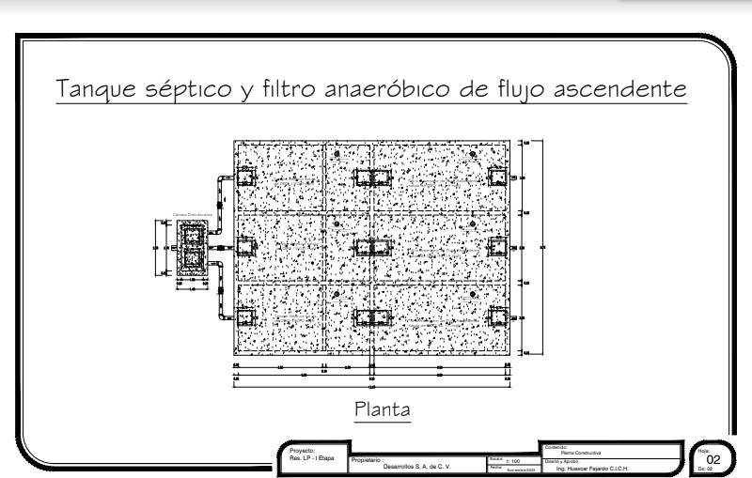

Fuente: Propia

Ilustración 27. Tanque septico

Problemáticas encontradas
No se encontraron problemáticas en esta semana.

Recomendaciones
No se encontraron recomendaciones en esta semana.

    - SEMANA 11 | 18 - 21 DE DICIEMBRE DE 2023

Trabajo de Oficina
Para la última semana, se trabajó en la digitalización de datos de perfiles de corte en las distintas calles y avenidas de la residencial Los Prados, así como de algunos otros trabajos de oficina.

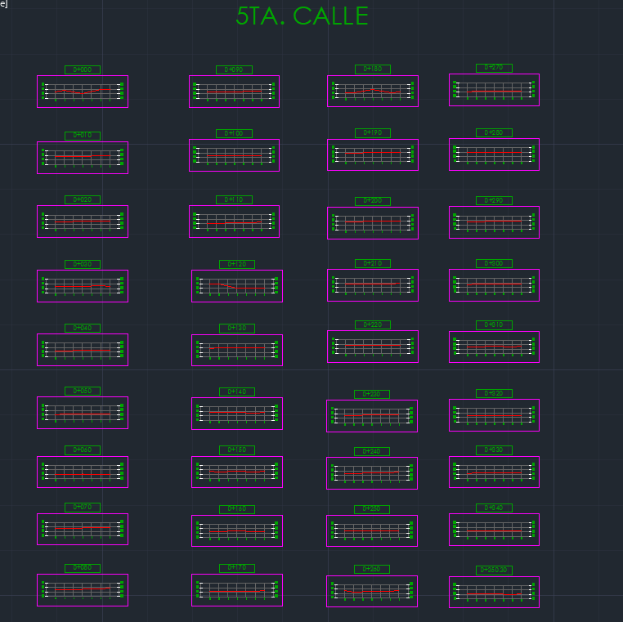

Fuente: Propia

Ilustración 28. Perfiles de corte

Problemáticas encontradas
No se encontraron problemáticas en esta semana.

Recomendaciones
No se encontraron recomendaciones en esta semana.

CONCLUSIONES
- Se logro implementar el diseño de viviendas, planos de agua residuales entre otros que conllevan a una lotificación. Se hizo un aprendizaje extensivo en esta área de diseño y dibujo, ampliando conocimientos previos obtenidos en la universidad.
- Se pudieron evaluar procedimientos constructivos, como cortes de calle, revisión de pendientes y perfiles, armados de acero, acabados, evaluación de suelo, cumplimiento de cortes. Así como también la toma de decisiones para un mejor proceso constructivo.
- Se hizo manejo de fichas de costo, evaluación y realización de presupuestos, cantidades de obra, cotizaciones, entre otros aspectos administrativos.
- Se abarco la parte de contratos, permisos de construcción y ambientales, ayudando a ganar conocimiento en el área legal. Este aprendizaje es de gran ayuda ya que es la primera parte de un proceso constructivo.

BIBLIOGRAFÍA
Calavera. (1982). Calculo de estructuras de cimentacion (4.ª ed.). https://d1wqtxts1xzle7.cloudfront.net/63947891/Calavera_-
_CALCULO_DE_ESTRUCTURAS_DE_CIMENTACION_4ta_ed20200717-65522-

8p4ljz-libre.pdf?1595003523=&response-content- disposition=inline%3B+filename%3DINTEMAC_INSTITUTO_TECNICO_DE_MATER IALES.pdf&Expires=1698438014&Signature=MJ614jz9qxZ3uydTVbdotbB5Mqi6E nAvf4fhWpdBzg3FPld06hWR3MsDmSJUGgCjGAgTIQ4Kcjz1PeOSgicRZTJu6~Gl5 Bnb8DkxSv2AVK83gP2HVnL2eIQ0VyKkDPH0yGV5Cp9Dc4T56bqBWUPcsHA3cP
ZB7kEDl3iYMp1bSZu8M3Sl3ebF3cyJabCkPn5iCRqD0sdgGjaqkHlK1m5q5SmIf0za syVWec7Qff7QsJNL3BVrBqhRSzaVRcLF2jc4zcs8mIni2BpCrV596- nEt3jqWvKt2qPKGb0rSGVUrISvKGduIoOCDkLtsOHVOC6EtY3op0ztFe3CRXekOud PSA &Key-Pair-Id=APKAJLOHF5GGSLRBV4ZA
Desarrollos S.A. de C.V. (2023). https://desarrolloshn.com/

Lozano, L. Y. (2021, julio 9). Instalaciones hidráulicas y sanitarias: ¿Qué son y en qué se diferencian? Lopez y Lozano. http://lopezylozano.com/instalaciones-hidraulicas- sanitarias/
Monterrey, M. A. (2023). La Función de los Castillos en Construcción y todos sus Tipos. https://maxacero.com/. https://maxacero.com/blog/tipos-de-castillos-en- construccion-y-su-funcion/
SEOACTITUD. (2023, mayo 18). Diferencias entre subrasante, subbase y rasante. Precios Unitarios de Construcción.

https://preciosunitariosconstruccion.com/carreteras/subrasante-subbase- rasante/
Valdivielso, A. (2020, octubre 21). ¿Qué es un canal de agua? [Text]. iAgua; iAgua.

https://www.iagua.es/respuestas/que-es-canal-agua

Yepes. (2019, marzo 29). La zapata aislada – El blog de Víctor Yepes. https://victoryepes.blogs.upv.es/2019/03/29/la-zapata-aislada/

ANEXOS

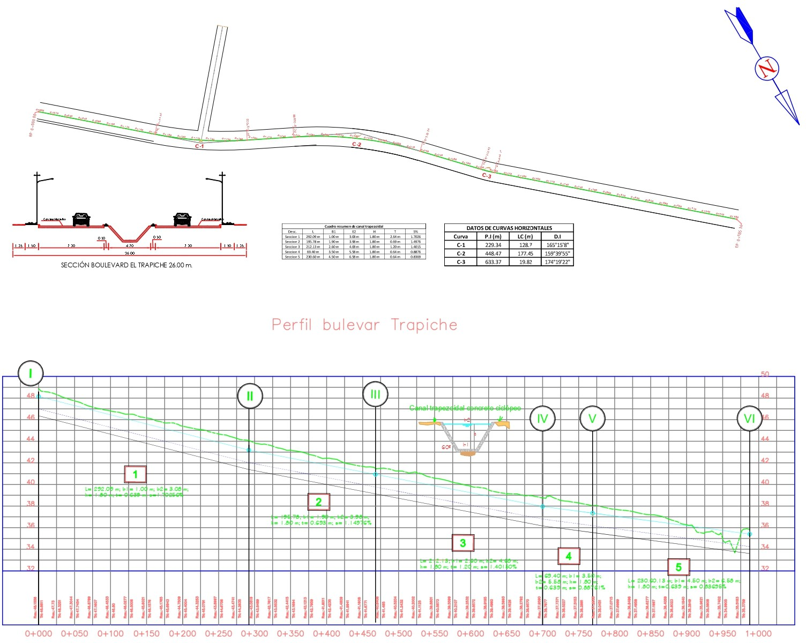

Ilustración 29. Boulevard El Trapiche

Fuente: Desarrollos S.A. de C.V.

Fuente: Desarrollos S.A. de C.V.
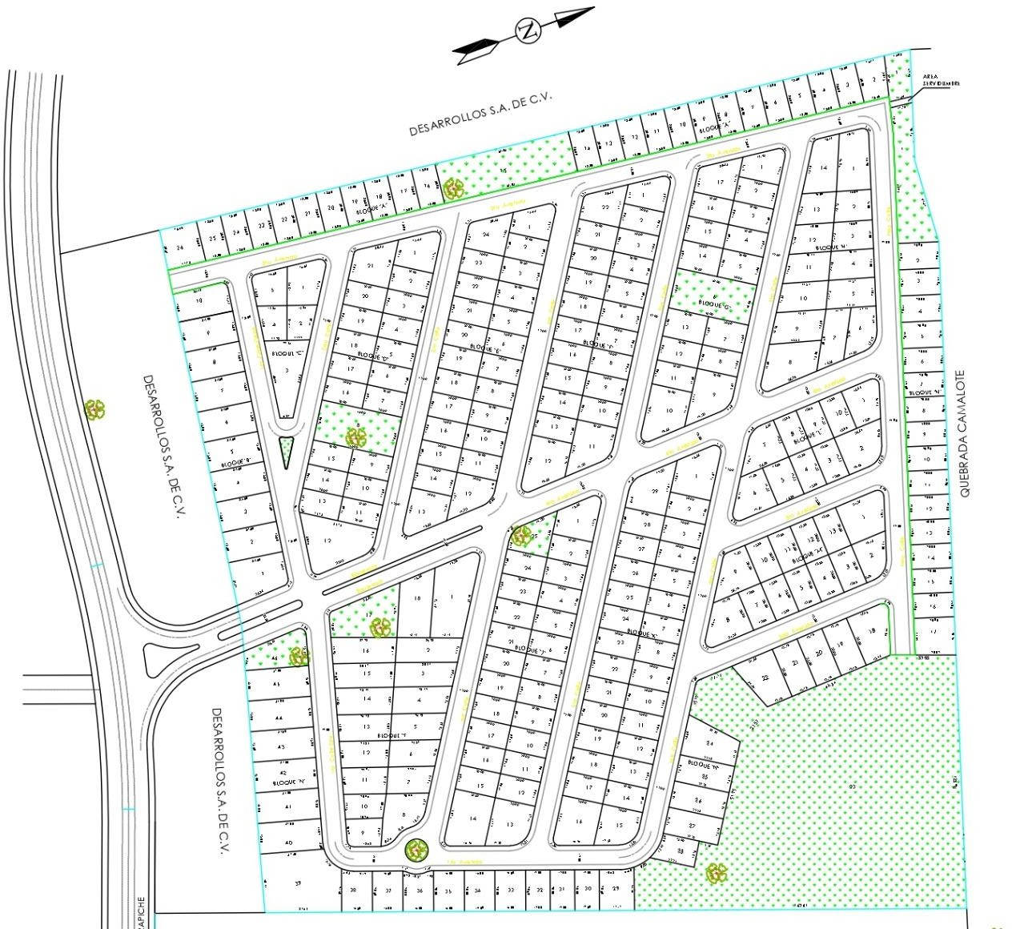

Ilustración 30. Residencial Los Prados

Fuente: Desarrollos S.A. de C.V.

Descapote de Calles y Avenidas:
No. | Fecha | Calle | Estacion inicial | Estacion final | Longitud (m) | Ancho (m) | Descapote(ha)
1 | 9/11/2023 | 1era. Avenida | 0+000 | 0+151.15 | 151.15 | 12.00 | 0.1814
2 | 9/11/2023 | 5ta. Calle | 0+006 | 0+180 | 174.00 | 12.00 | 0.2088
3 | 10/11/2023 | 5ta. Calle | 0+180 | 0+344.30 | 164.30 | 12.00 | 0.1972
4 | 10/11/2023 | 6ta. Calle | 0+006 | 0+280 | 274.00 | 12.00 | 0.3288
5 | 11/11/2023 | 6ta. Calle | 0+280 | 0+357.80 | 77.80 | 12.00 | 0.0934
6 | 11/11/2023 | 4ta. Avenida | 0+006 | 0+057.50 | 51.50 | 13.80 | 0.0711
7 | 11/11/2023 | 4ta. Avenida | 0+069.50 | 0+121 | 51.50 | 12.00 | 0.0618
8 | 11/11/2023 | 4ta. Avenida | 0+133 | 0+200.27 | 67.27 | 13.80 | 0.0928
9 | 12/11/2023 | 3era. Avenida | 0+006 | 0+090.42 | 84.42 | 12.00 | 0.1013
10 | 12/11/2023 | 7ma. Calle | 0+060 | 0+273.53 | 213.53 | 12.00 | 0.2562
11 | 13/11/2023 | 4ta. Calle Lado Derecho | 0+006 | 0+330.80 | 324.80 | 6.00 | 0.1949
12 | 14/11/2023 | 4ta. Calle Lado  Izquierdo | 0+006 | 0+324.80 | 324.80 | 3.00 | 0.0974
13 | 14/11/2023 | 5ta. Avenida | 0+202.84 | 0+260.59 | 57.75 | 12.00 | 0.0693
14 | 17/11/2023 | 1era. Calle  Este | 0+006 | 0+118.27 | 112.27 | 12.00 | 0.1347
15 | 17/11/2023 | 1era. Calle  Oeste | 0+006 | 0+157.04 | 151.04 | 12.00 | 0.1812
16 | 17/11/2023 | 2da. Calle | 0+006 | 0+081.34 | 75.34 | 12.00 | 0.0904
17 | 17/11/2023 | Boulevard  Oeste | 0+000 | 0+099.93 | 99.93 | 9.50 | 0.0949
18 | 17/11/2023 | Boulevard  Oeste | 0+000 | 0+033.63 | 33.63 | 11.00 | 0.0370
19 | 17/11/2023 | Boulevard  Este | 0+000 | 0+091.12 | 91.12 | 9.50 | 0.0866
20 | 17/11/2023 | Boulevard  Este | 0+000 | 0+038.94 | 38.94 | 11.00 | 0.0428
21 | 18/11/2023 | 5ta. Avenida | 0+000 | 0+362.04 | 362.04 | 12.00 | 0.4344
22 | 19/11/2023 | 3era. Calle | 0+000 | 0+167.41 | 161.41 | 12.00 | 0.1937
 |  |  |  |  |  |  | 3.2502

Ilustración 31. Avance de descapote de calles y avenidas

Fuente: Desarrollos S.A. de C.V.

